Martes 14 de abril del 2020

**COMUNICACIÓN**



**ANTES Y DESPUÉS**

OBSERVO atentamente estas imágenes que representan acciones de aseo de un niño. Las ORDENO secuencialmente escribiendo 1,2, 3, 4, 5 y 6 dentro de los círculos

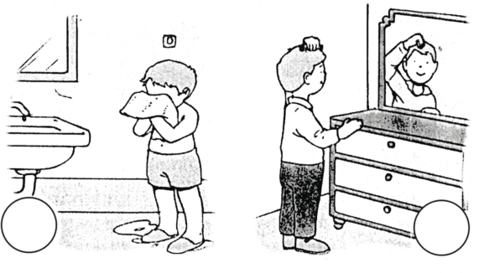

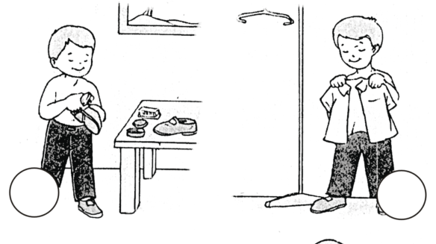

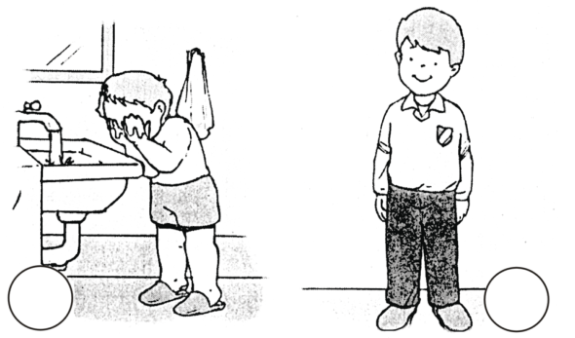

Martes 14 de abril del 2020

**COMUNICACIÓN**

1. **Escribe en los círculos el orden correcto de la historia. Utiliza los números del 1 al 4 . Luego colorea**

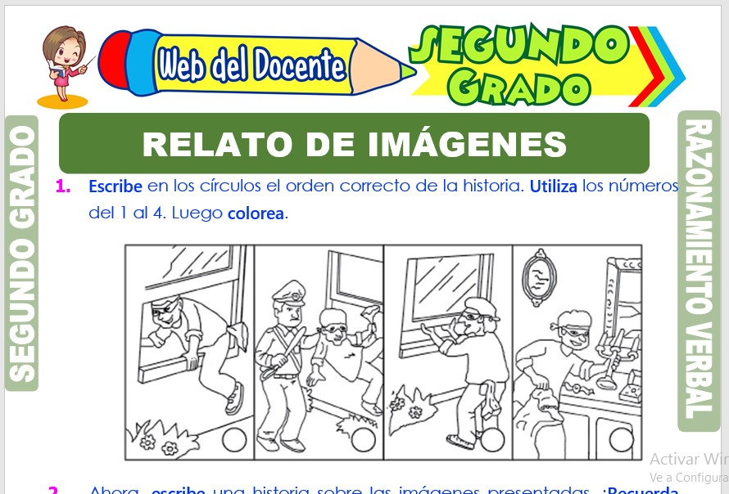

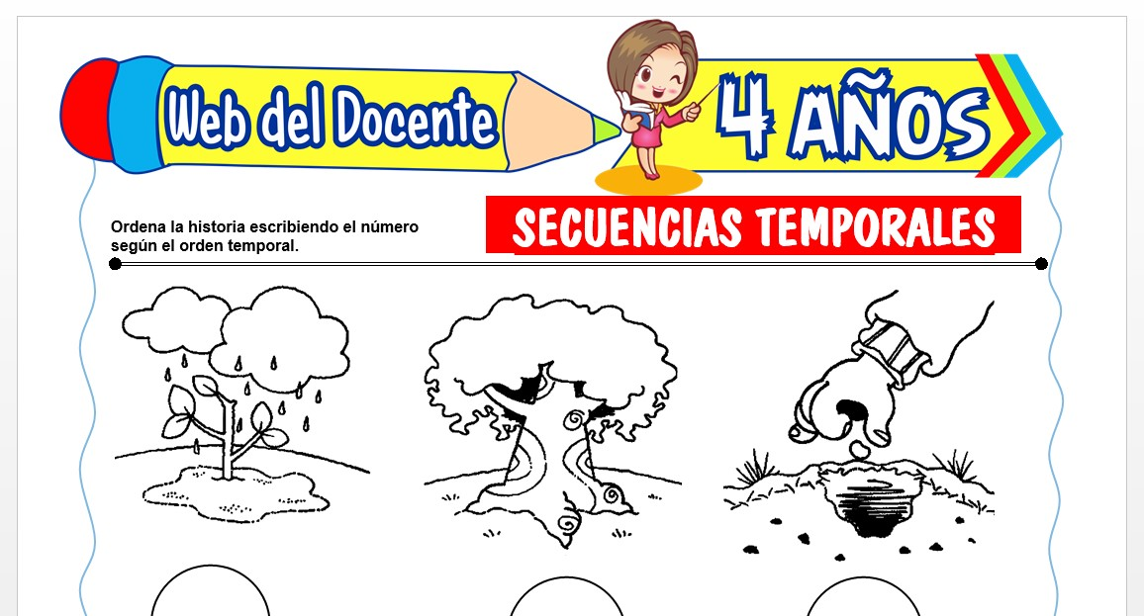

Martes 14 de abril del 2020

**COMUNICACIÓN**

**Recorta cada dibujo y ordena la secuencia pega**

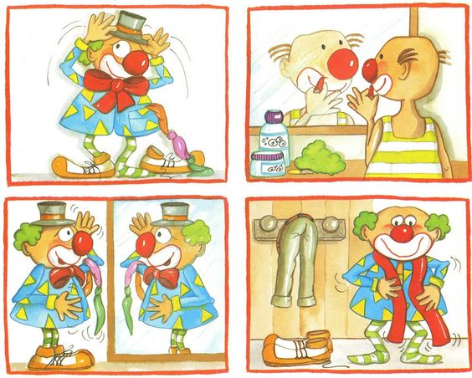

Martes 14 de abril del 2020

1. **Escribe en los círculos el orden correcto de la historia. Utiliza los números del 1 al 4 .**

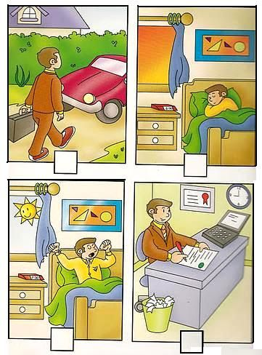

 Martes 14 de abril del 2020

**MATEMATICA**

**Lectura de los siguientes números**

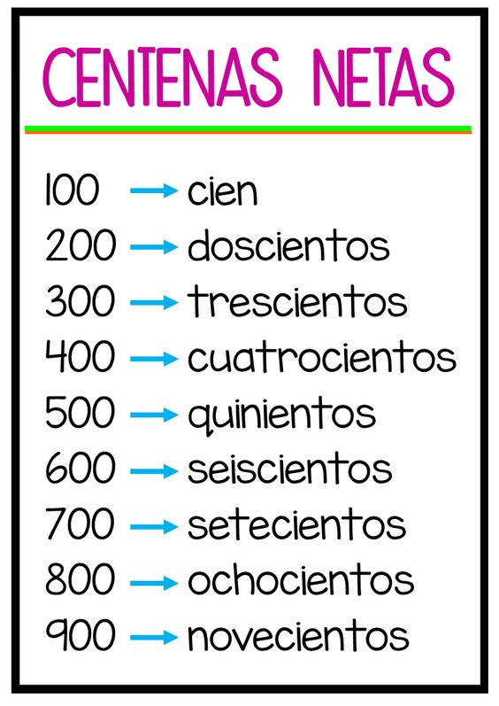

Martes 14 de abril del 2020

**MATEMATICA**

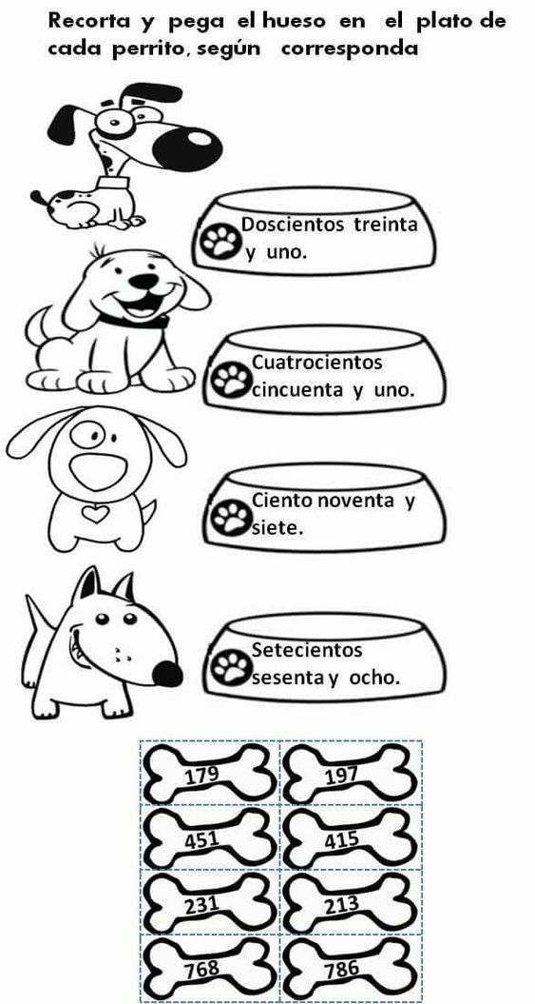**Recorta y pega el hueso en el plato de cada perrito, según corresponda**

Martes 14 de abril del 2020

**MATEMATICA**

1. 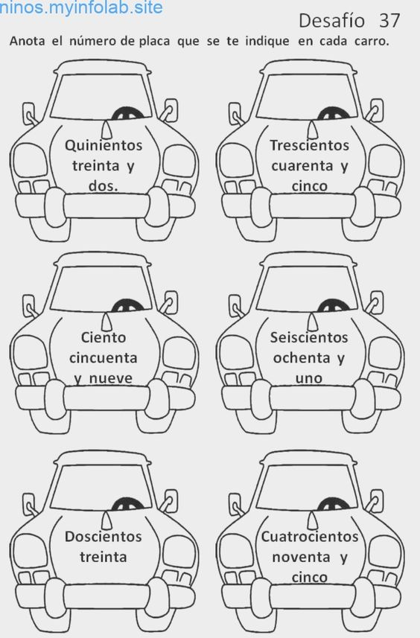Anota el número de placa que se te indique en cada carro

Martes 14 de abril del 2020

**MATEMATICA**

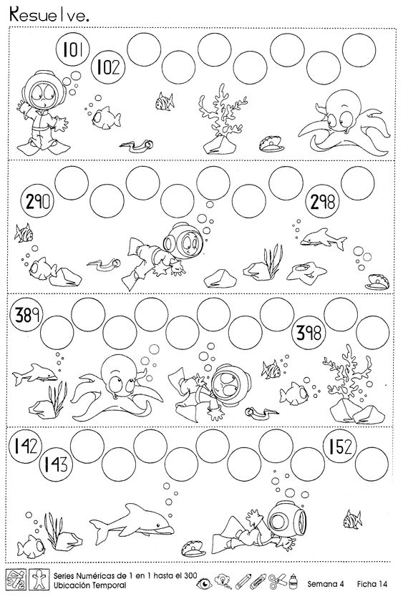 **Resuelve:**